« Быть готовым к школе – не значит уметь читать, писать и считать.
Быть готовым к школе – значит быть готовым всему этому научится» Л.А.Венгер

Поступление вашего ребенка в 1 класс — это не только праздник в семье, но и масса непривычных проблем и тревог. Безусловно, вы хотите, чтобы малыш хорошо учился и, конечно же, оставался здоровым и веселым. Многое здесь зависит от того, насколько серьезно вы отнесетесь к этому вопросу: «До школы еще целый год»,— часто слышим мы от родителей и отвечаем: «До школы только один год! И вы должны многое успеть, если хотите, чтобы ребенок не только хорошо учился, но и сохранил свое здоровье».
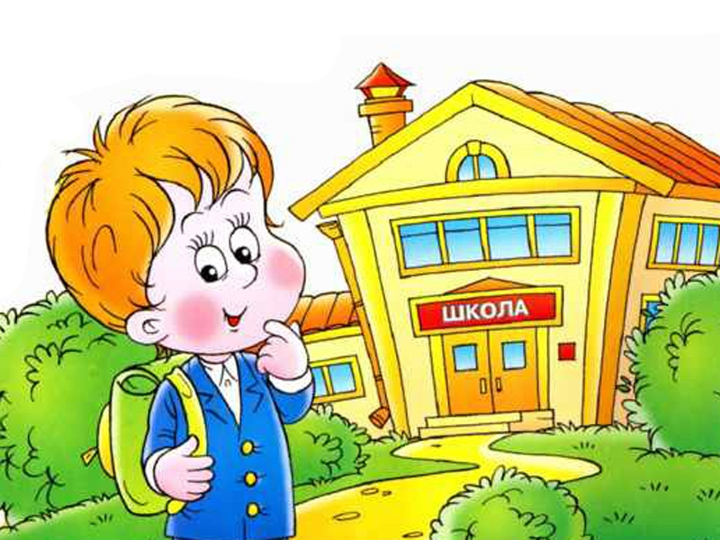

Чтобы процесс обучения и адаптации к школе прошел успешно ребенка необходимо подготовить к получению новых знаний.
Большинство родителей ограничивают подготовку тем, что пытаются научить ребенка чтению, письму и счету. Но поскольку шестилетний малыш еще не может серьезно заниматься, то совершенно недопустимо, чтобы «уроки» сопровождались скандалами, криками и слезами.
«Ты до тех пор не пойдешь гулять, пока…» далее следует перечень того, что он должен прочитать, написать и т.д.

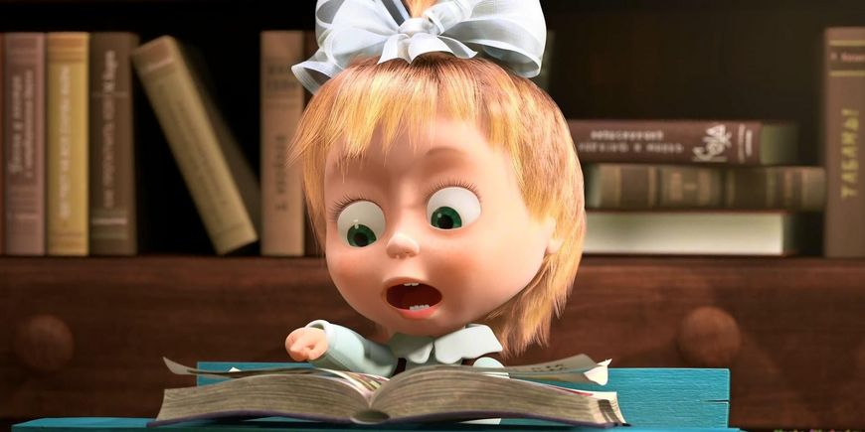

«Подготовленный» таким образом ребенок первое время действительно хорошо успевает, но постепенно «домашний запас» кончается, учится становится все труднее. Он не умеет быть внимательным в течении всего урока, плохо «схватывает» то, что видит и слышит, не радуется собственным успехам, в школу ходит без всякого удовольствия.
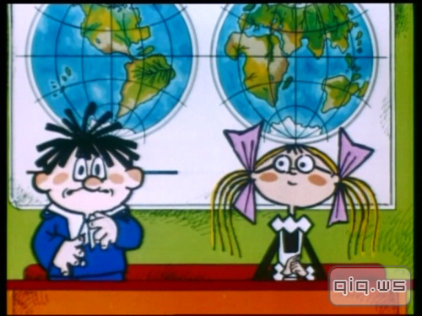

Внимание! Ребенок 6-7 лет не может работать долго, 15-20 минут - временной предел, а потом он должен отдохнуть, отвлечься. Поэтому все занятия должны быть рассчитаны на 15-20 минут.

Помните: здоровому ребенку легче дается учеба, он чувствует себя в школе комфортнее. Еще раз проконсультируйтесь с врачами, выясните, нуждается ли он в каком-либо лечении, сделаны ли ему все прививки. Врач подскажет, как лучше закаливать малыша. Надо, чтобы в школу он пошел физически крепким.
Заранее приучите ребенка к режиму жизни школьника. Пусть он привыкнет рано просыпаться и рано ложиться спать, в первой половине дня заниматься серьезными делами: рисовать, раскрашивать картинки, строить из кубиков, помогать маме и бабушке. Важно, чтобы он много гулял, двигался, бывал на природе.
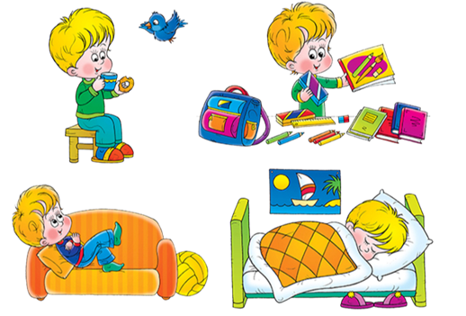

Хорошо, если во время каникул вы зайдете с малышом в школьное здание. Отведите его в комнату первого класса. Пусть посмотрит как она оформлена, какая стоит там мебель, как выглядит классная доска. Обычно такая экскурсия производит очень большое впечатление. Постепенно у ребенка проснется интерес к новой жизни, которая его ожидает.

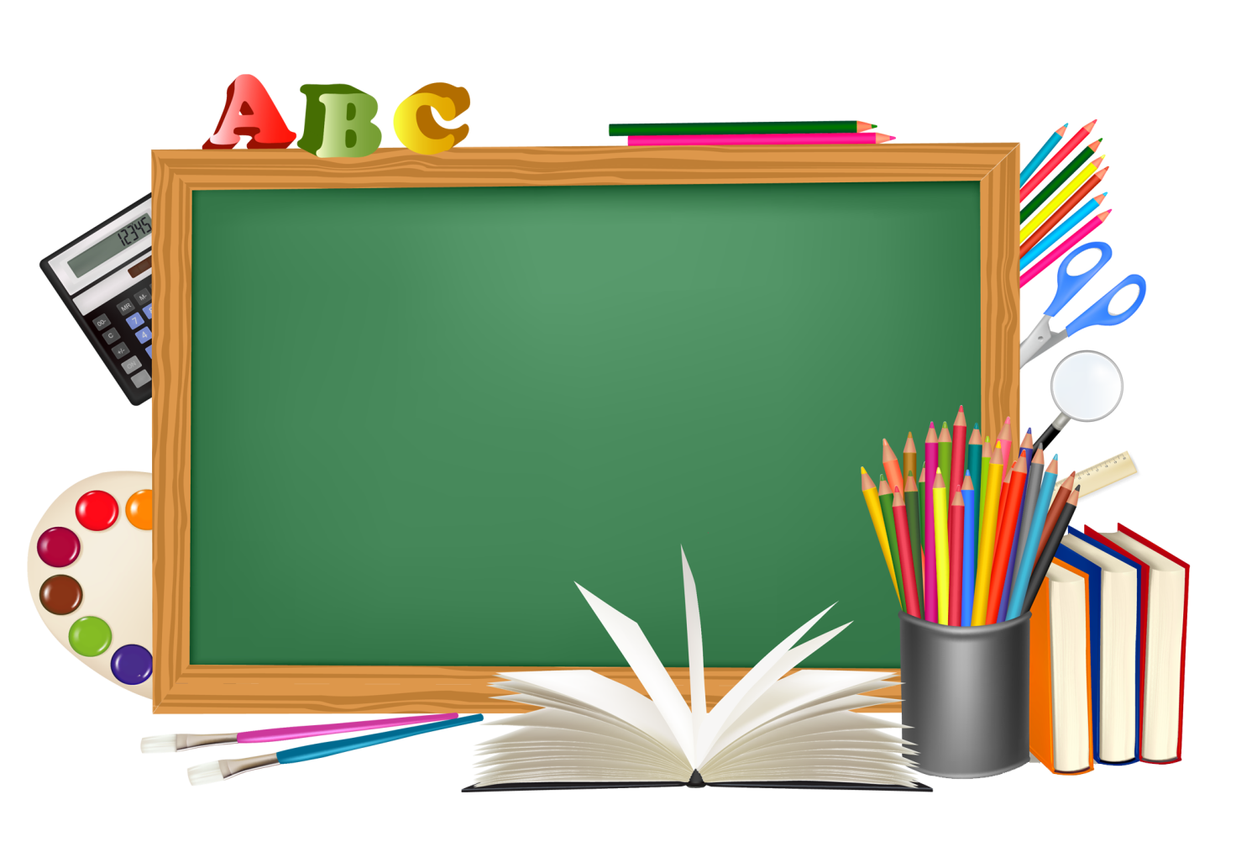

Особую радость ребенку доставляют покупки школьных принадлежностей. Делать это надо постепенно, пусть ваш малыш выбирает сам то, что ему больше нравится. Сначала лучше приобрести ранец. Разрешите будущему первокласснику походить с ним по комнате, даже по улице, повертеться перед зеркалом.
Постепенно наполняйте ранец необходимыми вещами, подробно объясняя назначение каждой. Скорее всего они станут на какое-то время его любимыми игрушками. Пусть поиграет, но под вашим присмотром.
Вместе подберите обложки для тетрадей и книг, разрежьте и разложите по кармашкам буквы из разрезной азбуки. Только не превращайте это занятие в нудную обязаловку!
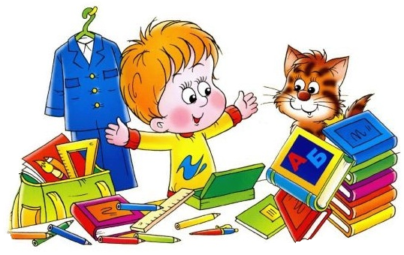

Приятными должны быть хлопоты по оборудованию рабочего места. Если это письменный стол или домашняя парта, то надо заранее приучить ребенка именно здесь рисовать, рассматривать картинки, клеить и т.д. Он привыкнет к этому месту, к тому, что оно предназначено для серьезных дел.

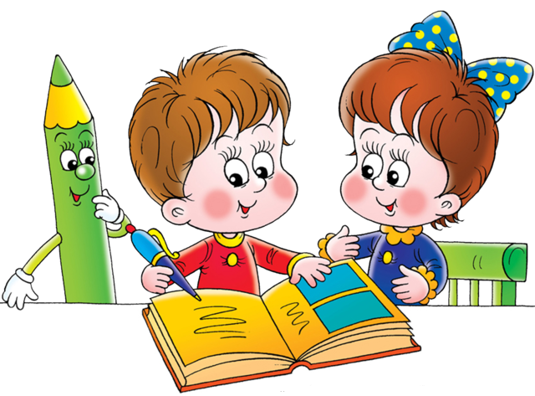
Постарайтесь устроить так, чтобы ребенок еще до школы почаще общался со сверстниками: запишите его в какой-нибудь кружок или секцию, сами чаще ходите в гости, приглашайте к себе в гости знакомых с детьми.
И еще несколько советов:
1. При подготовке к школе вы должны оставаться для вашего ребёнка любящим и понимающим родителем и не брать на себя роль учителя!
2. Не пугайте ребёнка будущими трудностями в школе!
3. Чаще делитесь с ребенком воспоминаниями о счастливых мгновениях вашей школьной жизни
4. Помогите ребенку обрести чувство уверенности в себе
5. Избегайте чрезмерных требований. Не спрашивайте с ребенка все и сразу.
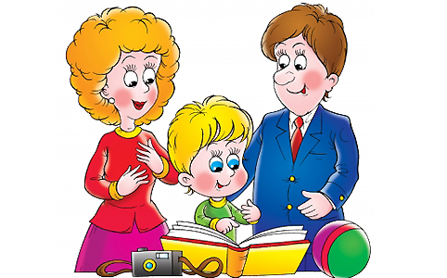
6. Давайте ребенку право на ошибку. Важно, чтобы ребенок не боялся ошибаться. Если у него что-то не получается, не ругайте.
7. И обязательно хвалите. Хвалите за каждый даже совсем крошечный успех.
Ребенок пока ещё учится и очень нуждается в вашей поддержке, понимании и одобрении.
Ваша любовь и терпение будут служить гарантом уверенного продвижения в учёбе для вашего малыша.
Желаем Вам успеха!
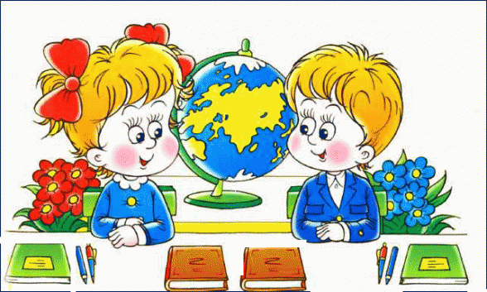
Использованные источники
1. http://nsportal.ru/nachalnaya-shkola/materialy-dlya-roditelei/2012/03/16/chto-dolzhny-znat-roditeli-o-podgotovke
2.http://angmdou82.ucoz.ru/index/v_ozhidanii_pervogo_zvonka/0-229

